Что делать,
если вас гроза застала в дороге?
Остановитесь и переждите (ехать на машине в момент разряда грома опасно – мощные переменные магнитные поля могут вызвать сбои в оборудовании автомобиля).
Закройте все окна автомобиля, включите подфарники и не прикасайтесь к металлическим частям машины
Во время сильной грозы надо постараться найти подходящее место для стоянки или съехать с трассы на лесную или проселочную дорогу и переждать грозу там.
Если в машине сухо, она может выдержать удар молнии и защитить вас от разряда.
Велосипед или мотоцикл следует покинуть и переждать грозу в 30 м от них.
Что делать,
если вас гроза застала в помещении?
 | Закройте все окна, форточки, двери, дымоходы и вентиляционные отверстия.
 | Не стойте возле окон, балконных дверей, дверей на улицу, особенно , если они открыты.
 | Не допускайте сквозняка – это чревато привлечением шаровой молнии.
 | Держитесь подальше от электроприборов, труб центрального отопления и водопровода, не прикасайтесь к мокрому, железному, электрическому – в такие вещи молния бьёт чаще всего.
мммм | Отключите внешние антенны и по возможности все электроприборы, в том числе телевизор, ноутбук и компьютер – они притягивают молнию.
Что делать,
если вас гроза застала на улице?
Метеорологи советуют в грозу воздержаться от использования зонтов: вытянутые вверх металлические спицы привлекут молнию.
На открытом месте следует укрыться в ложбине без кустов и деревьев, присесть на корточки и обхватить руками ноги.
Спрячьтесь в магазине или подъезде.
Старайтесь избегать высоких деревьев, линий электропередач, металлических конструкций.
ПОМНИТЕ! Разговаривать по мобильному телефону во время грозы — занятие смертельно опасное. При попадании молнии в телефон поражение наступит или от взрыва аппарата, или от концентрированного разряда.
Что делать,
если вас гроза застала
на водоеме?
Если гроза застала вас на берегу реки или моря, значит, надо как можно быстрее выйти из воды и покинуть пляж. Удар молнии распространяется по воде в радиусе 100м.
Остерегайтесь воды. Вода – отличный проводник тока.При нахождении в лодке срочно гребите к берегу, пригнувшись как можно ниже.
Не стоит ловить рыбу в грозу. Нередко молния бьет в берега. Запомните: рыбалка в грозу - недопустима!
Отойдите от берега, спуститесь с возвышенности в низину.
Если молния ударила в воду выше по течению, она может передать заряд вниз по течению.
Что делать,
если вас гроза застала в лесу?
Не прячьтесь под одиноко стоящим деревом. Особенно опасны тополя, дубы и сосны. При ударе молнии дерево расщепляется и может загореться.
В лесу следует встать под низкое дерево, не прикасаясь к нему.
Чтобы меньше соприкасаться с землей, подложите полиэтилен, ветки, камни или одежду.
Если поблизости укрытия нет, выйдите на открытую местность и согнувшись, прижмитесь к земле.
Просто ложиться на землю нельзя: вы предоставляете электрическому току все тело!
Что делать,
если вы заметили шаровую молнию?
Шаровая молния может застать вас как на улице, так и в помещении, закрытые двери и окна не являются преградой для нее.
Главное, что следует помнить при встрече с шаровой молнией - нельзя пытаться ее отогнать или касаться руками или иными предметами, это может вызвать взрыв.
Не двигайтесь и не убегайте - шаровую молнию может привлечь за вами потоками воздуха, ни в коем случае не поворачивайтесь к молнии спиной.
Держитесь подальше от проводки и электроприборов.

Шаровая молния исчезнет через 1,5-2 минуты.

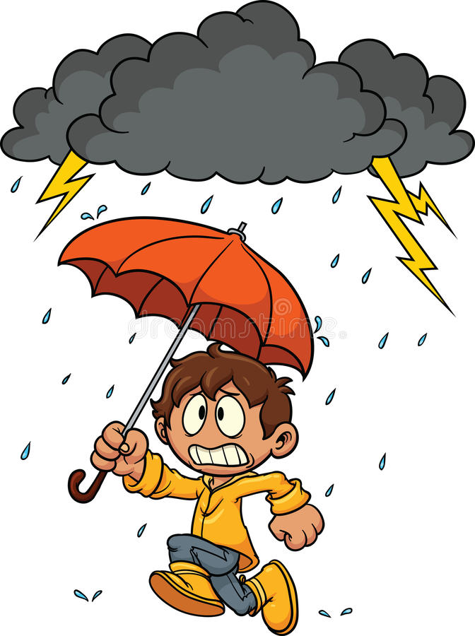

- Молния - это мощный электрический разряд между облаком и землей, между двумя облаками или внутри грозового облака.
- 2-3 км - обычная длина молнии, но она может достигать размеров и до 20 км.
- Диаметр молнии достигает 10-45 см.
- Гром слышен на расстоянии 15-20 км.
- Энергия одного разряда молнии может питать лампочку на 100 Вт до 90 дней.
- В каждый момент времени в разных точках Земли сверкают молнии более 2000 гроз.
- В каждую секунду около 50 молний ударяются в поверхность земли.
- В среднем каждый квадратный километр Земли молния поражает шесть раз за год.
- В телевизионную башню в Останкино молнии ударяли в среднем до 30 раз в год.
- В городе люди находятся в меньшей опасности, так как стальные конструкции и высокие здания действуют в определённой мере как молниеотводы.
- Что может притянуть молнию: мобильный телефон, велосипед или мотоцикл, зонт, металлический инструмент, связка ключей в кармане, мокрая одежда.



Гроза - очень опасное атмосферное явление природы. Однако не многие знают, что гроза является естественным очистителем атмосферы, улучшающим качество воздуха. Гром и молния — естественный метод борьбы с микробами и вирусами.

Зная правила поведения во время грозы, ты сможешь обезопасить себя и своих близких

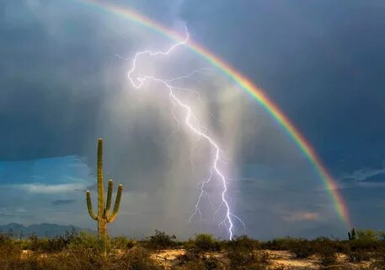
МБОУ «Вислодубравская СОШ»
Губкинского района Белгородской области

Советы
по безопасному поведению
во время грозы

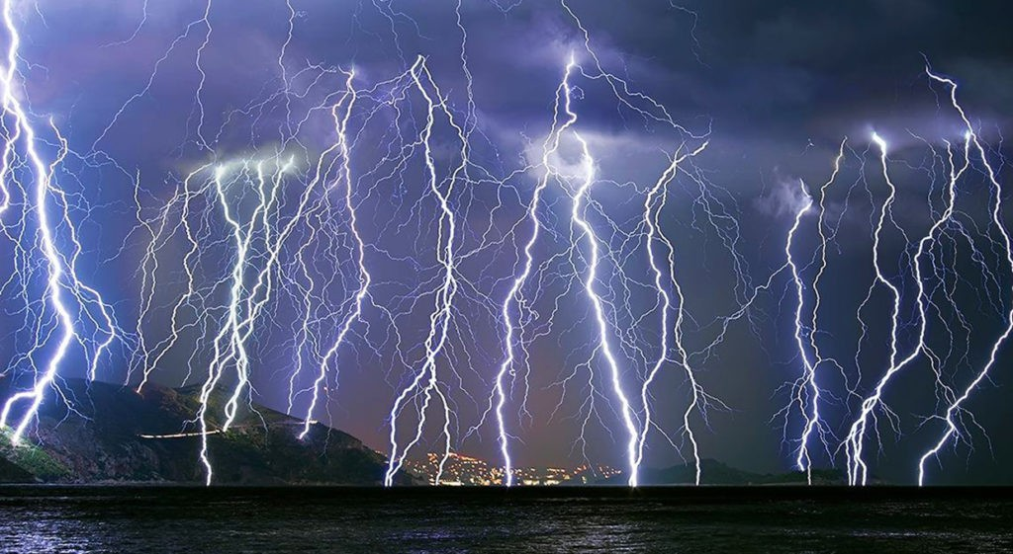

Молния опасна тогда, когда вслед за вспышкой следует раскат грома.

В этом случае необходимо принять меры предосторожности.

Подготовил учитель физики
Кошевая Ирина Николаевна

с. Вислая Дубрава, 2023

